

**硕士研究生学位论文中期检查报告**

**Mid-term Examination Report for SJTU Master Student**

|  |  |
| --- | --- |
| **学号 Student ID** | 123034910095 |
| **姓名 Name** | 何运璐 |
| **学生类别 Degree Program** | 专业型硕士生 Professional Master |
| **学习形式 Study Mode** | 全日制 Full-time |
| **导师 Supervisor(s)** | 丁良辉 |
| **专业 Major** | 电子与通信工程 |
| **学院 School** | 集成电路学院 |
| **考核日期 Date** | 2025-9-13 |

填报说明 **Instruction**

1. 硕士研究生学位论文中期检查应通过[数字交大](http://my.sjtu.edu.cn/)在线提交申请，填写本表并上传系统。特殊情况下经研究生院事先同意，可不上传系统，并使用《上海交通大学硕士论文中期检查评审表》完成评审。

The application for thesis mid-term examination should be submitted online through [My SJTU](http://my.sjtu.edu.cn/). The student shall filled this form and upload it in the system. Under special circumstance, this form does not need to be uploaded and the review can be proceeded with the review form with prior consent from the graduate school.

1. 本报告请用A4纸双面打印，于左侧订在一起。各栏空格不够时，请自行加页。考核前提前一周送交导师、评审专家审阅。

This report should be printed with A4 papers and bound together on the left. If the space left is not enough, please feel free to add extra pages. The print version shall be sent to the supervisor, and the review committee members for review at least one week before the oral presentation.

1. 中期检查报告通过后，定稿版报告由研究生、导师各存档一份，无需上传系统。

Upon passing the review, the final version of this report shall be archived by the graduate student and his/her supervisors for future reference.

**中期检查报告 Mid-term Examination Report**

|  |  |
| --- | --- |
| 论文题目  Thesis Title | **基于城市作战的无人机集群网络通信抗干扰轨迹规划** |
| 研究课题来源  Source of Research Project | 请在合适选项前画√ Please select the proper options by “√”.  国家自然科学基金课题 NSFC Research Grants  国家社会科学基金 National Social Science Fund of China  国家重大科研专项 National Key Research Projects  其它纵向科研课题 Other Governmental Research Grants  企业横向课题 R&D Projects from Industry  自拟课题 Self-proposed Project |
| 论文开题日期  Thesis Proposal Date | 2024-11-04 |

1. **报告正文 Report。**请阐述开题报告以来学位论文研究工作的进展情况及所取得的阶段性成果，并简述下一阶段研究计划，不少于4000汉字。Please summarize your research progress and achievements since your thesis proposal as well as your plan for next step. No less than 3200 words if written in English.

**一.研究目标**

无人机集群在城市作战场景中发挥着日益重要的作用，其任务涵盖侦查、打击、追踪以及情报收集等多个方面。在高楼林立、环境复杂的城市区域，无人机需要在有限空域中快速灵活地完成任务，同时还要面对来自建筑物遮挡和电磁环境干扰的挑战。随着任务需求的不断提升，仅依靠单机自主的路径规划已经难以满足作战要求，如何在多无人机协同的条件下实现高效、安全和稳定的路径规划，成为亟待解决的关键问题。

现有的多无人机路径规划方法大体可以分为两类。其一是基于冲突解决的联合约束搜索（CCBS, Conflict-Based Search with Constraints）类算法。这类方法通过构建多智能体的联合搜索空间，对可能的路径冲突进行约束求解，能够较好地解决无人机之间的碰撞问题。然而，CCBS 的设计初衷是面向运动学层面的冲突检测，其约束模型并未考虑通信链路的保持问题。在城市环境下，通信中断往往比物理碰撞更早发生，因此该类算法难以有效应对复杂电磁环境下的连通性挑战。

另一类常见方法是基于人工势场的路径规划。该方法通过在环境中建立吸引力和斥力场，引导无人机在动态势场的作用下逐步接近目标并规避障碍物。这类方法计算效率较高，适合实时规划，但其固有缺陷是容易陷入局部极值点而产生区域性死锁。在城市环境中，由于建筑密集、障碍复杂，势场法极易导致无人机陷入困境，无法有效完成任务。此外，人工势场同样缺乏对网络拓扑和连通性的建模，难以保证在复杂场景下无人机集群的通信完整性。

综上所述，现有方法在解决物理冲突或局部路径可行性方面具有一定优势，但在建筑遮挡和干扰信号存在的条件下，均无法有效保证无人机网络的连通性。然而，对于城市作战场景而言，保持通信连通是任务成功的前提。一方面，集群需要实时共享环境信息和任务状态，以实现协同决策；另一方面，保持与指挥控制中心的稳定链路，对于任务监控和外部指令的动态调整至关重要。因此，本研究的目标是针对城市作战场景中存在密集建筑物与复杂电磁干扰的情况，设计能够保持无人机网络连通性的路径规划方法。在该目标下，路径规划不仅要求无人机到达目标位置并避免物理冲突，更要在规划过程中动态优化网络拓扑，从而实现任务执行与通信保障的双重需求。故本研究提出基于城市作战场景下大规模无人机集群分簇APF-RRT*路径规划算法。

**二.研究进展**

研究进展主要包括系统建模、算法实现和初步结果三部分，详细阐述了目前的研究内容。

**2.1.系统建模**

如图1为本研究的场景示意图。在本文所研究的城市场景下，环境由随机生成的建筑物集合构成，记整个二维区域为 $A⊂R^{2}$，其边界为矩形区域 $\left[0,L_{x}\right]×\left[0,L_{y}\right]$。区域中分布若干障碍物集合 $O=\{O_{1},O_{2},…,O_{m}\}$，其中每个障碍物 $O_{j}⊂A$ 为矩形，表示建筑物的空间分布。初始时刻，探测范围外的障碍物的具体位置和尺寸对无人机群体未知，记其可观测信息为 $O_{t}⊆O$，该集合随时间 $t$ 随无人机雷达探测结果而扩展。

系统由 $N$ 架无人机组成，无人机集合记为 $U=\{u_{1},u_{2},…,u_{N}\}​$。每架无人机 $u_{i}​$ 的运动状态由位置向量 $o_{i}\left(t\right)=\left(o_{i,x}\left(t\right),o_{i,y}\left(t\right)\right)∈A$ 表示。无人机的运动受到障碍物和碰撞规避约束，即在任意时刻均需满足以下条件：

$$d\left(o_{i}​\left(t\right),O_{j}​\right)≥d_{safe},∀O_{j}∈O,$$

$$∥o_{i}​(t)-o_{j}​(t)∥≥d_{safe}​,∀i≠j,{u​}_{i},u_{j}​∈U,$$

其中 $d_{safe}$ 表示无人机与障碍物或无人机之间的最小安全距离， $d\left(o_{i}​\left(t\right),O_{j}​\right)$ 表示无人机到矩形障碍物 $O_{j}​$ 的最短欧氏距离。无人机需从给定的初始位置集合 $O_{start}=\left\{o_{1}​\left(0\right),…,o_{N}​\left(0\right)\right\}$ ​出发，前往目标位置集合 $O_{target}=\left\{o_{1}^{g},…,o_{N}^{g}​\right\}$，并在整个任务过程中保持网络的连通性。

在通信建模方面，假设任意两架无人机 $u_{i​}与 u_{j​}$ 之间的通信链路由信道增益 $h_{ij}\left(t\right)$ 和干扰发射功率 ${ J}_{0}\left(t\right)$ 共同决定。从无人机 $u_{i​}到u_{j​}$ 的链路SINR满足的条件为：

$$\text{SIN}{\text{R}}_{\text{ij}}\left(t\right)=\frac{ P_{i}h_{ij}\left(t\right)}{J_{0}\left(t\right)h_{0j}\left(t\right)+N_{0}}≥γ_{\text{th}}$$

其中 $γ_{\text{th}}$ 为SINR门限, $h_{ij}\left(t\right)$ 为信道增益，满足：

$$h_{ij}(t)=β_{0}d_{ij}{(t)}^{-2}=\frac{β_{0}}{∥o_{i}​(t)-o_{j}​(t)∥^{2}}$$

如果 $u_{i​}到u_{j​}$ 和 $u_{j}到u_{i​}$ 都满足上述SINR条件，则认为 $u_{i​}和u_{j​}$ 之间存在一条有效的通信连接。由此可定义动态网络图 $G\left(t\right)=\left(U,E\left(t\right)\right)$，其中 $E\left(t\right)$ 为在时刻 $t$ 满足上述约束条件的边集合。任务目标要求在整个路径规划过程中保持图 $G\left(t\right)$ 的连通性，即 $G\left(t\right)$ 至少为单连通图。

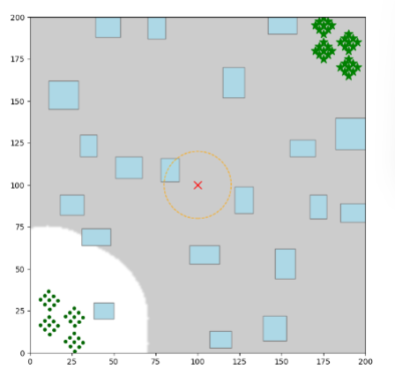

**2.2.算法实现**

为了实现以上场景下的无人机集群通信抗干扰路径规划任务，设计如下分层规划算法，算法主要分为两部分，第一部分是全局RRT*规划，利用RRT*实现分簇实时局部规划作为目标点，并通过加入Fréchet距离限制机制，为底层提供合理的局部规划路径。第二部分是局部APF规划，利用APF人工势场法实现单步具体规划，并通过加入MST引力机制，实现碰撞避免和通信保持功能。

**2.2.1全局RRT*规划**

在本研究的分层规划框架中，顶层全局路径规划采用快速探索随机树改进算法（RRT*）实现，其主要功能是在未知环境下为无人机集群的不同簇生成从簇中心位置到目标簇中心位置的全局参考路径。设簇 $C_{i}$ 的初始中心为 $S_{i}$，目标中心为 $g_{i}$，规划空间为二维欧式空间 $R^{2}$，则顶层规划的任务为在给定的步长 $Len$ 下，为每一簇 $C_{i}$ 生成一条从 $s_{i}$ 到 $g_{i}$ 的路径 $Pi=p_{i,0},p_{i,1},…,p_{i,k}$，其中 $p_{i,0}=s_{i}$ 且 $p_{i,k}=g_{i}$。在地图初始信息未知的情况下，规划空间中未被探测到的区域假定为无障碍区域，随着无人机携带的雷达传感器逐步探测环境信息，障碍物集合 $O_{t}$ 会实时更新。若生成的路径 $P_{i}$ 与更新后的障碍物区域发生碰撞，则立即触发重新规划机制，以保证路径的可行性。

RRT*的基本原理在于通过在状态空间内进行随机采样，不断扩展树结构以逐渐逼近目标点，同时通过重连操作优化路径的代价。在每一轮迭代中，从采样空间中随机采样一个点 $x_{rand}$，寻找当前树 $T$ 中距离 $x_{rand}$ 最近的节点 $x_{near}$，然后按照步长 $Len$ 沿 $x_{near}$ 指向 $x_{rand}$ 的方向生成新节点 $x_{new}$。若 $\left[x_{near},x_{new}\right]$ 与障碍物集合 $O_{t}$ 不相交，则将 $x_{new}$ 加入到 $T$ 中，并通过计算代价函数 $Cost\left(x\right)$ 对 $x_{new}$ 进行父节点选择与路径优化。最终，当树中某一节点 $x$ 与目标点 $g_{i}$ 的距离小于给定阈值 $ϵ$ 时，路径搜索成功，得到从 $s_{i}$ 到 $g_{i}$ 的可行路径。

为了进一步保证不同簇之间路径的合理分布，避免局部路径之间产生过于接近或距离太远的情况，顶层规划中引入了 Fréchet 距离作为路径间约束机制。Fréchet 距离是一种用于度量两条曲线相似性的指标，其计算过程可以形式化为：设两条路径 $Pi=\left(p_{i,0},…,p_{i,k}\right)$ 与 $Pj=\left(p_{j,0},…,p_{j,l}\right)$，则离散 Fréchet 距离定义为：

$$d_{\text{F}}\left(P_{i},P_{j}\right)=\min_{α,β}{\max_{t}\left\|P_{i}\left(α\left(t\right)\right)-P_{j}\left(β\left(t\right)\right)\right\|}$$

其中 $α$ 和 $β$ 为两条路径的重参数化函数，保证两条路径按照时间的同步方式进行比较。通过动态规划的方法，可以在低时间复杂度下有效计算离散 Fréchet 距离。在本算法中，若新生成的路径 $P_{i}$ 与其余簇路径 $P_{j}$ 的 Fréchet 距离 $d_{F}\left(P_{i},P_{j}\right)$ 落在预设的上下界区间 $\left[L,U\right]$ 内，则认为路径之间保持了合理的空间分离性与连通性；若 $d_{F}$ 小于下界 $L$，说明路径之间过于接近，可能导致无人机过度集中，人工势场法计算单步规划震荡以及无人机碰撞；若 $d_{F}$ 大于上界 $U$，则表明路径之间相距过远，从而破坏网络连通性。在这两种情况下，路径将触发重新规划过程，直至满足约束条件。

通过结合 RRT* 的增量式随机探索特性与 Fréchet 距离约束机制，全局规划能够在未知城市环境中动态生成可行的集群路径，并在地图不断更新的过程中通过自适应的重新规划策略维持整体网络的连通性与鲁棒性，为底层的人工势场法局部控制提供全局参考。

**2.2.3 局部APF规划**

底层人工势场（Artificial Potential Field, APF）算法作为分层规划架构中的核心执行层，采用分布式控制方式实现无人机集群在复杂干扰环境下的实时路径规划与协同控制。其基本思想是通过构建多层次、多目标的势场函数体系，将集群导航问题转化为力场叠加问题，使得无人机个体在运动过程中能够同时满足目标导向、碰撞避免与通信连通性的多重约束。在该机制下，复杂的多约束优化问题被映射为引力与斥力的连续叠加计算，从而有效平衡了计算效率与规划质量，具备实时性和可扩展性。

在该模型中，每个无人机 $i$ 在时刻 $t$ 的总作用力 $F_{i}\left(t\right)$ 被分解为三个功能互补的势场分量：目标导向吸引力 $f_{att,i}\left(t\right)$、多源斥力 $f_{rep,i}\left(t\right)$ 与基于最小生成树（MST）的连通力 $f_{coh,i}\left(t\right)$。三者通过权重系数进行动态调节，构成总合力：

$$F_{i}\left(t\right) =α f_{att,i}\left(t\right)+βf_{rep,i}\left(t\right)+ ηf_{coh,i}\left(t\right)$$

其中， $F_{i}\left(t\right)∈R^{2}$ 为第 $i$ 个无人机在三维空间中受到的总合力向量； $α,β,η∈R^{+}$ 为吸引力、斥力与凝聚力分量的正权重系数，用以反映不同任务场景下各分量在总合力中的相对重要性。

首先，目标导向吸引力分量 $f_{att,i}\left(t\right)$ 提供无人机全局运动趋势的驱动力，其作用是将个体引导至顶层 RRT* 所规划的下一局部目标点。该分量由当前位置与目标点的向量差定义：

$$f_{att,i}\left(t\right)=o_{i,d}-o_{i}\left(t\right)$$

其中 $o_{i,d}={\left(o_{i,d,x},o_{i,d,y}\right)}^{T}∈R^{2}$ 表示由顶层 RRT* 规划得到的目标位置； $o_{i}\left(t\right)={\left(o_{i,x}\left(t\right),o_{i,y}\left(t\right)\right)}^{T}$ 为当前时刻无人机的位置坐标。该项确保无人机能够逐步逼近预期的路径点，并保持轨迹对全局规划的收敛性。

其次，多源斥力分量 $f_{rep,i}\left(t\right)$ 负责无人机的局部安全性控制，避免其与静态障碍物、动态障碍物及其他无人机发生碰撞。设 $\text{Obs}$ 为障碍物集合， $\text{Neb}i\left(t\right)$ 为当前时刻与无人机 $i$ 保持在安全半径 $sr$ 内的邻居集合，则该分量定义为：

$$f_{rep,i}\left(t\right)=\sum_{j∈\left(\text{Obs}∪{\text{Neb}}_{i}\left(t\right)\right)}{ϕ\left(d\left(o_{i}\left(t\right),o_{j}\right)\right)}⋅\frac{o_{i}\left(t\right)-o_{j}}{\left\|o_{i}\left(t\right)-o_{j}\right\|}$$

其中 $d\left(o_{i}\left(t\right),o_{j}\right)=\left|o_{i}\left(t\right)-o_{j}\right|$ 表示欧几里得距离， $ϕ\left(⋅\right)$ 为分段势能函数：

$$ϕ\left(d\right)=\left\{\begin{aligned}\left(\frac{1}{d}-\frac{1}{sr}\right)⋅\frac{1}{d^{2}}, d≤sr \\ 0 ,d>sr\end{aligned}\right.$$

其中 $sr > 0$ 为安全半径阈值。该设计确保斥力仅在无人机进入危险距离时生效，并随距离减小呈非线性增强，从而实现强制性碰撞规避，同时在安全范围外避免产生干扰。

最后，基于 MST 的凝聚力分**量 $f_{coh,i}\left(t\right)$** 用于维持无人机集群的通信连通性。具体而言，系统根据各无人机间的瞬时信干噪比（Signal-to-Interference-plus-Noise Ratio, SINR）计算加权边长，并利用最小生成树算法确定最优通信拓扑。在此基础上，每个无人机对其在 MST 中的邻居施加引力，定义为：

$$f_{coh,i}\left(t\right)=\sum_{\left(i,j\right)∈\text{MST}\left(t\right)}{F_{\text{mst}}\left(i,j\right)}⋅\frac{o_{j}\left(t\right)-o_{i}\left(t\right)}{\left|\left|o_{j}\left(t\right)-o_{i}\left(t\right)\right|\right|}$$

其中， $\text{MST}\left(t\right)$ 为基于当前 SINR 构建的最小生成树边集； $F_{mst}\left(i,j\right)$ 为 $i$ 与邻居 $j$ 之间的通信自适应引力幅值，定义为：

$$F_{mst}\left(i,j\right)=\left\{\begin{aligned}\left(\frac{1}{m_{eff}}-\frac{1}{m_{r}}\right)⋅\frac{1}{m_{eff}^{2}},0<m_{eff}​<m_{r}​ \\ 0 ,otherwise\end{aligned}\right.$$

其中 $m_{eff}=\max\left(s_{min}-s_{th},ϵ\right)$ 表示有效 SINR 裕度， $s_{min}=\min\left(\text{SINR}\left(i→j\right),\text{SINR}\left(j→i\right)\right)$ 为双向通信的最小信噪比； $s_{th}$ 为通信阈值， $m_{r}$ 为裕度半径， $ϵ$ 为数值稳定性常数。SINR 的计算公式同上一节。该机制通过动态调节引力强度，使得当通信链路接近失效时，引力增强以维持连通性，而当链路质量充足时，引力减弱直至消失，从而在保持通信拓扑稳定的同时避免过度聚集。

算法执行过程如下：首先，系统实时获取无人机位置、障碍物分布及干扰特性，并计算各无人机之间的 SINR；随后基于加权最小生成树确定最优通信拓扑；接着，各无人机并行计算三类势场分量，并按权重叠加得到合力 $F_{i}\left(t\right)$；通过如下公式更新位置：

$$o_{i}​\left(t+1\right)=o_{i}​\left(t\right)+v_{norm}{(F}_{i}\left(t\right)​)$$

其中 $v_{norm}（∙）$ 为限制单步更新速度的归一化函数。

该分布式 APF 算法在计算复杂度 $O\left(n^{2}\right)$ 下实现了全局目标引导、局部安全保障与通信连通性的统一，具备良好的实时性和可扩展性。通过引入基于 SINR 的 MST 自适应机制，算法能够在复杂干扰环境下有效维持通信质量并保证集群协调性，为无人机集群的鲁棒路径规划与协同任务执行提供了可靠的支持。

2.3.初步结果

场景参数设置为 $L_{x}=L_{y}=200$， $N=36$, $P = J = 20dBm$,初步比较当前算法和CCBS-RRT*算法以及APF算法进行效果如下：

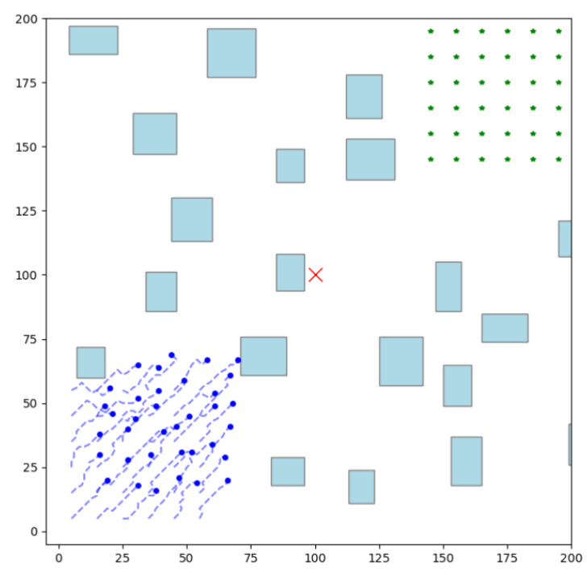

基于CCBS-RRT*算法完成路径规划任务的情况下，网络连通度低。

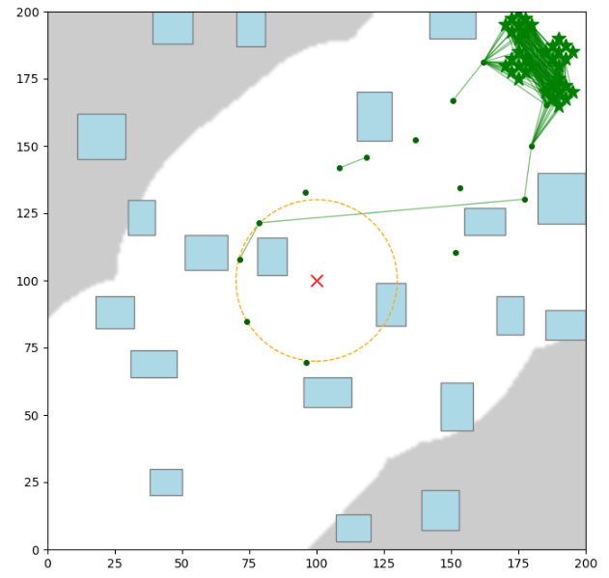

采用APF算法完成路径规划任务的情况下，会有少数节点产生死锁，网络连通度为35%。

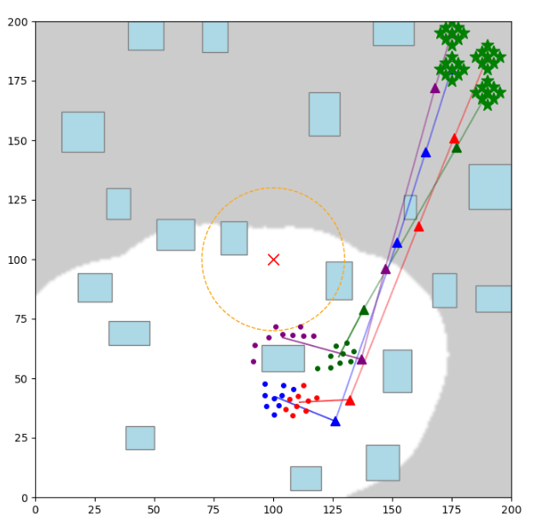

本研究所提分簇APF-RRT*算法能够在完成路径规划的基础上，网络连通度达到95%

后续将从建筑密集程度、干扰功率和节点数等参数规模设计具体的对比实验。

**三.研究计划**

后续主要完成第一个点的实验对比，第二个点的算法初步从节点损毁时网络连通恢复等方面入手。

1. **成果清单 List of Achievements。**请列出开题报告以来或上次年度进展报告以来新发表的学术论文、授权专利、国际会议论文、专著等成果清单。作者、标题、杂志、卷、期、页码等信息请填写完整。Please provide a list of academic publications (papers, patents, international academic conference talks/presentations, monographs, etc.) since your thesis proposal. Information on author list, title, journal name, volume, number, and pages shall be complete.

无

**本人承诺：报告中的内容真实无误，若有不实，愿承担相应的责任和后果。** **I hereby declare and confirm that the details provided in this Form are valid and accurate.** **If anything untruthful found, I will bear the corresponding liabilities and consequences.**

**学生签字/Signature of Student： 何运璐 日期/Date：** 2025-09-16